VERNOSC LES ANNONAY
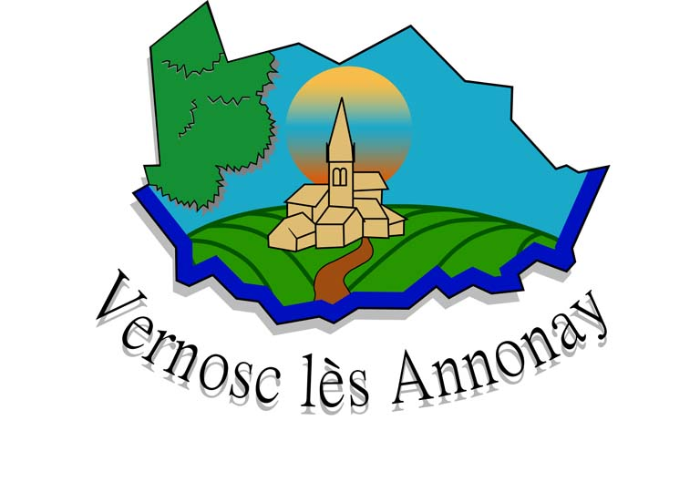
MATINEE ECOCITOYENNE

DIMANCHE 26 SEPTEMBRE
A PARTIR DE 9H00

PLACE DES COMMERCES

9H/10H30 RENCONTRE AVEC LES ASSOCIATIONS
10H30/12H RAMASSAGE DES DECHETS
SUR LA COMMUNE

ANIMATIONS GRATUITES

